2010年初中教学质量监测调研试题（二）
历 史
一、单项选择题：（将正确答案填在题号前
面的括号内。每小题1分，共25分）
（ ）1.奠定三国鼎立局面的重大事件是
A.官渡之战 B.赤壁之战 C.曹操病逝 D.刘备称帝
（ ）2.我国有可靠的文字记载的历史开始于
A.黄帝时期 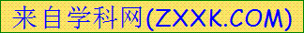 B.夏朝 C.商朝 D.西周
（ ）3.秦朝修筑长城的主要目的是
A.防御匈奴 B.防御突厥 C.方便交通 D.增加旅游设施
（ ）4.北宋东京叫“瓦子”的地方属于
A.娱乐场所 B.官府衙门 C.砖瓦商店 D.旅店客栈
（ ）5.设立军机处的清朝皇帝是
A.皇太极 B.顺治帝 C.雍正帝 D.乾隆帝
（ ）6.郑成功成为民族英雄的主要原因是
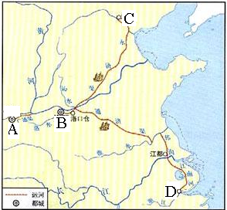
A.坚持抗清 B.开发台湾
C.作战勇敢 D.抗侵略功劳大
（ ）7.有关忽必烈的表述，错误的是
A.1206年建立蒙古汗国
B.1271年改国号为元
C.他推行汉制，进行改革
D.他就是元世祖
（ ）8.右图隋代运河图中，涿郡在
A B C D中的哪一处？
（ ）9.今年是鸦片战争爆发多少周年？
A.150 B.160
C.170 D.180
（ ）10.阿古柏侵略我国新疆的行径得到哪些列强国家的支持？
A.英、俄 B.英、法 C.美、英 D.日、俄
（ ）11.清朝部分官僚开展洋务运动的根本目的是
A.引进西方先进科学技术 B.维护清朝封建统治
C.加强军队武器装备 D.发展民族资本主义
（ ）12.李大爷有一些铸有 “乾隆通宝”字样的铜钱，你知道“乾隆”是什么意思吗？
A.皇帝的名字 B.宫殿的名称 C.皇帝的年号 D.钱币的等级
（ ）13. 小张同学计划在暑假实地考察中国共产党的诞生地，他应该去
A．上海 B．北京 C．广州 D．武汉
（ ）14.1927年建立的南京国民政府代表什么阶级的利益？
A.封建地主 B.资产阶级 C.小资产阶级 D.大地主、大资产阶级
（ ）15.“红军不怕远征难，万水千山只等闲”，红军“远征”的直接原因是
A.反“围剿”失败，被迫战略转移 B.为了北上抗日
C.为了扩大革命的影响 D.为了建立新的根据地
（ ）16.社会主义制度在我国初步建立的标志是
A.新中国成立 B.第一个五年计划完成
C.三大改造完成 D.《中华人民共和国宪法》颁布
（ ）17.“我社今年五谷丰，禾稻密密不透风，就算卫星掉下来，也会弹回半空中”这
首诗歌应该是什么历史时期的产物？
A.“一五”计划时期 B.“文化大革命”时期
C.改革开放时期 D.“大跃进”时期
（ ）18.经济特区是我国对外开放的窗口，哪位中央领导最早提出建立特区的主张？
A.毛泽东 B.邓小平 C.江泽民 D.胡锦涛
（ ）19.中华人民共和国在联合国合法席位恢复的时间是
A.1971年 B.1972年 C.1976年 D.1978年
（ ）20.你知道实施“863”计划的主要内容是什么吗？
A.建立经济特区 B.普及义务教育 C.发展高科技 D.经济体制改革
（ ）21.18世纪60年代开始的工业革命最早发生在什么行业？
A.毛纺织业 B.棉纺织业 C.交通运输业 D.采矿业
（ ）22.美国的黑奴制度废除于
A.18世纪60年代 B.18世纪80年代 C.19世纪60年代 D.19世纪80年代
（ ）23.1942年1月，美.、英、.苏、中等26国在华盛顿签署《联合国家宣言》，标志着
A.太平洋战争爆发 B.世界反法西斯同盟正式形成
C.第二次世界大战即将结束 D.联合国成立
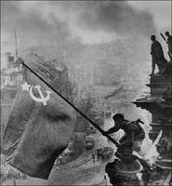
（ ）24.哪个国家的独立宣告了帝国主义
非洲殖民体系彻底瓦解？
A.埃及 B.阿尔及利亚
C.南非 D.纳米比亚
（ ）25.右面照片反映的历史事件是
A.日本偷袭珍珠港
B.诺曼底登陆战
C.苏军攻克柏林
D.德军攻占巴黎
二、材料解析题（26题4分，27题5分，共9分）
26.阅读下列材料，回答下列问题：
材料一 元朝设置了管理全国佛教事务和藏族地区军政事务的专门机构，还设置了澎湖巡检司作为管理琉球和澎湖列岛的专门机构
材料二 清朝统治者重视对西藏地区的管理，清初，顺治帝和康熙帝先后册封喇嘛教首领……
——材料一、材料二均选自《中国历史》七年级下册，有改动
（1）元朝管理全国佛教事务和藏族地区军政事务的机构是什么？（1分）
（2）“琉球”是今天的什么地方？（1分）
（3）顺治帝册封的喇嘛教首领是谁？（1分）
（3）康熙帝册封的喇嘛教首领是谁？（1分）
27.阅读材料，回答下列问题：（5分）
材料一 提倡办实业，奖励发明创造，改革财政；广开言路，裁撤冗官，精简机构；改
革科举制度，开办新式学堂，设立译书局；训练和装备新式陆海军等等。
材料二 提倡民主、反对专制；提倡科学，反对迷信；提倡新文学，反对旧文学。
——材料一、材料二均选自《中国历史》八年级上册，有改动
（1）材料一是什么运动提倡的内容？（1分）运动发生在哪一年？（1分）这次运动的性质是什么？（1分）
（2）材料二是什么运动提倡的内容？（1分））运动开始的标志是什么？（1分）
三、问答题:（每小题8分，共16分）
28.遵义会议和十一届三中全会都是中国共产党历史上具有深远意义的会议。请回答：（8分）
（1）遵义会议哪一年召开？（1分）
（2）这次会议的主要历史意义是什么？（3分）
（3）十一届三中全会何时何地召开？（2分）
（4）十一届三中全会在思想路线和工作重点方面有何重大决策（2分）
29. 第一次世界大战后，战胜国先后通过巴黎和会和华盛顿会议，从而形成了“凡尔赛—华盛顿”体系。请回答：（8分）
（1）请写出操纵巴黎和会的三个国家（1分），会议讨论的中心议题是什么？（1分）
（2）巴黎和会对中国政治局势有何影响？（1分）
（3）为什么中国代表拒绝在凡尔赛和约上签字？（1分）
（4）华盛顿会议的正式议题是什么？（2分）
（5）华盛顿会议通过的主要条约是什么（1分）
（6）请你跨越时空给正在参加华盛顿会议的中国代表说一句话（1分）

2010年初中教学质量监测调研试题（二）
历史参考答案及评分标准
一、单项选择题（每题1分，共25分）
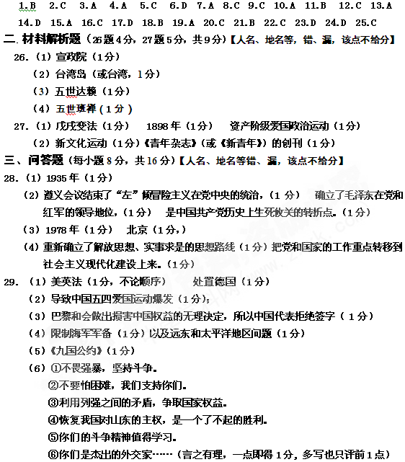
（说明：材料题和问答题，言之有理即酌情给分。）

